# Documentação do Projeto: Smart Ice

Grupo: 01

Participantes:

Bianca Namie Hara Tsuchiya

Bruna Aparecida da Silva

Eduardo Gabriel Rodrigues Vitorino

Erick Santos de Sousa

Filipe Ricardo da Silva

Giovanna Benichel dos Santos

Willian Paternezi

São Paulo, dia 06 de Setembro de 2022.

Sumário

Documentação do Projeto: Smart Ice 0

Contexto 2

Escopo 2

Objetivo 3

Principais Requisitos 3

Diagrama de Negócios. 4

Diagrama de solução. 5

Ferramenta Escolhida 5

Regras do grupo 6

Backlog sprint-2 6

# Contexto

No Brasil, o mercado de sorvetes vem passando por um aumento de consumo significativo ao longo dos anos. Isso se deve por conta de alguns fatores como: o aumento da temperatura global, além de ser um alimento de baixo valor calórico, consumido como uma deliciosa sobremesa ou guloseima.

O Brasil é o 10º maior produtor mundial e o 11º maior consumidor de sorvetes, sendo o Nordeste a região com maior número de vendas. Segundo a Associação Brasileira de Indústrias de Sorvetes (ABIS), afirma que o setor teve um faturamento superior a 13 bilhões de reais em 2019, sendo que gerou 100 mil empregos diretos e 200 mil indiretos com mais de 10 mil empresas vinculadas a sua produção e comercialização. Destaca-se a informação de que, 92% das instituições de sorvetes se enquadram entre micro e pequenas empresas (ABIS, 2020).

Por conta de sua composição, os sorvetes são produtos de grande sensibilidade que, se não forem mantidos em condições ideais de conservação, podem perder todas as suas características, sendo impossível a retomada de sua forma original.

Ademais, por ser um alimento bastante consumido em estações quentes, o produto fica mais exposto a temperaturas não compatíveis com sua composição. Dessa maneira, a temperatura ideal, para que não haja danos ao produto, se configura a -18ºC ou menos. Já no transporte, a temperatura está em torno de -33ºC, e deve ser mantida até, no máximo, 6 horas antes do início das entregas. Ao chegar ao freezer de armazenamento, a temperatura de estocagem varia entre -12ºC e -17ºC.

Qualquer alteração no sabor, odor, textura, ou, ainda, a presença de matérias estranhas e contaminação por microrganismos, infringem as boas práticas de fabricação da indústria de alimentos. Assim, a matéria-prima utilizada deve ser de qualidade e mantida em condições ambientais adequadas nas áreas de processamento e armazenagem, caso contrários, essas alterações podem levar ao descarte do produto e, consequentemente, ao prejuízo financeiro.

Devido a sensibilidade dos sorvetes, é muito comum que uma parte seja descartada, o que gera sérios prejuízos ao consumidor e ao fabricante que perde parte da sua produção total, em média, 30% do produto final, entre grandes e médias empresas.

Sob essa perspectiva, é de suma importância um bom e especializado planejamento logístico voltado as necessidades do setor de sorvetes, mais especificamente, o monitoramento da temperatura, vital para que o alimento não perca suas propriedades. Esse controle deve ser considerado desde o armazenamento, até o transporte e a comercialização, de tal forma que o produto chegue com excelência nas mãos do consumidor final.

Investir em tal modernização, é elevar a produtividade, a qualidade e os ganhos financeiros, além de promover a melhora da imagem sobre o produto para o fabricante ou vendedor.

# Escopo

A Smart Ice será responsável pelo fornecimento do sensor de temperatura que irá realizar a aquisição dos dados e registrá-los para posterior consulta via aplicação web. Desta forma, é possível alinhar as expectativas e limitar o projeto da seguinte forma:

**Entregáveis:**

* Sensor de temperatura;
* Consulta, visualização e monitoramento dos dados, em tempo real, captados pelo sensor e apresentados no site da Smart Ice (acesso por meio de login), através de dashboards, gráficos, e métricas estatísticas;
* Simulação dos resultados gerados pela contratação do serviço, por meio de uma calculadora financeira, disponibilizada no site da Smart Ice.
* Alertas ao usuário baseados em métricas que determinam perigo para os produtos.

**Não Entregáveis:**

* Instalação do sensor;
* Controle ou manipulação da temperatura;
* Criação de site individual para consulta dos dados (dados no site institucional)
* Manipulação dos dados captados no site da Smart Ice (alteração dos dashboards, por exemplo).

# Objetivo

O objetivo da Smart-Ice é informatizar os processos de armazenamento e transporte de sorvetes, a partir da instalação de um sensor de temperatura que irá realizar a aquisição dos dados e gravar os registros captados para posterior consulta, possibilitando o monitoramento das condições de refrigeração em que o sorvete se encontra e, consequentemente, a diminuição de prejuízos causados pelo descarte de sorvetes afetados em decorrência de temperaturas inadequadas.

Além disso, a utilização do sistema irá causar um provável aumento nos lucros, vendas e conquistas de novos clientes, por meio da melhora de imagem da fabricante ou vendedora, através do acréscimo na qualidade de conservação dos sorvetes para o consumidor final.

A temperatura ideal, para que não haja danos ao produto, se configura a -18ºC ou menos. Já no transporte, a temperatura está em torno de -33ºC, e deve ser mantida até, no máximo, 6 horas antes do início das entregas. Ao chegar ao freezer de armazenamento, a temperatura de estocagem varia entre -12ºC e -18ºC.

Foi estabelecido ao nosso projeto, uma faixa de temperatura ideal para freezer (-16.49ºC a -13,49) na cor azul claro para notificar, uma temperatura de alerta quente (-13,5) na cor amarela, uma temperatura crítica quente (-12ºC) na cor vermelha, uma temperatura de alerta frio (-16,5) na cor azul escuro e uma temperatura crítico frio (-18ºC) na cor roxo.

Assim como se pode observar abaixo:

|  |  |  |  |  |  |
| --- | --- | --- | --- | --- | --- |
| TEMPERATURA FREEZER | | | | | |
| CRITICO FRIO | ALERTA FRIO | IDEAL | IDEAL | ALERTA QUENTE | CRITICO QUENTE |
| -18 | -16,5 | -16.49 | -13,49 | -13,5 | -12 |

# Principais Requisitos

O sensor utilizado para o monitoramento de temperatura será o LM35 que já revestido, será instalado no freezer ou veículo de transporte do cliente. O sistema precisará possuir uma aplicação do tipo web, com um módulo de cadastro e login destinado ao nosso parceiro. Ao captar as medidas, o sensor enviará os registros de temperatura para o banco de dados que integrado com a dashboard irá exibir o histórico de temperatura para o usuário. Na dashboard, além do histórico, o usuário poderá visualizar também dois gráficos de medida contendo as estatísticas de temperatura para que, através desse levantamento, o cliente possa planejar, organizar e analisar melhores estratégias de mercado.

**Essenciais**

* Sensor de temperatura LM35: O sensor utilizado para o monitoramento de temperatura será o LM35 que já revestido, será instalado no freezer ou veículo de transporte do cliente;
* Protótipo do site institucional – Aplicação Web contendo módulo de cadastro e login destinado ao cliente;
* Tela de simulador da calculadora financeira;
* Banco de dados configurado.

**Importantes**

* Logo e identidade visual.

**Desejáveis**

* Estilização da calculadora com CSS.

# Diagrama de Negócios.

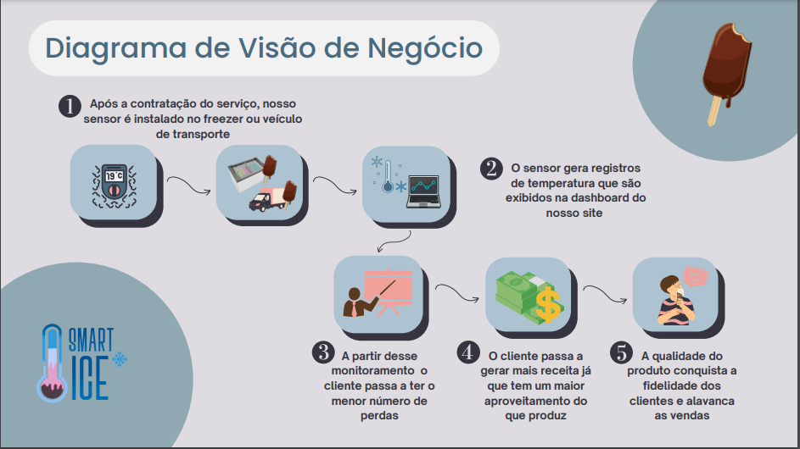

# Diagrama de solução.

# Ferramenta Escolhida

Sabendo que a utilização de uma boa ferramenta de gestão de projeto gera uma maior organização, acompanhamento, aprimoramento e controle do projeto, incluindo seus requisitos e a própria equipe, optamos pelo trello. Este pode ser definido como uma plataforma de trabalho baseada em nuvem e um gerenciador de tarefas, que fornece todas as ferramentas e recursos para conclusão do projeto de forma eficiente, visível e acessível.

Entre os motivos que levaram o grupo a optar pela ferramenta, estão:

* Alta personalização;
* Centralização das informações do projeto e da equipe em um só local;
* Possibilidade de simplificação dos projetos e fluxos de trabalho em etapas;
* Disponibilidade de diversos tipos de visualizações (lista, grantt, mapa mental, board etc na versão premium);
* Criação de tarefas e subtarefas que podem ser categorizadas conforme urgência e status;
* Gerenciamento da equipe: rastreio de mudanças, definição de responsáveis por tarefa e/ou subtarefa etc.;
* Gerenciamento do tempo, a partir da inclusão de prazos de término de cada tarefa e visualização de calendário;

# Regras do grupo

1. Ser transparente com TODOS os membros do projeto;
2. Se comunicar com TODOS os membros (pedir ajuda etc.);
3. Os membros da equipe presentes na reunião precisam estar de acordo com a ideia escolhida (DEMOCRACIA);
4. Justificar ausência na reunião com antecedência, fazer o possível para ser presente e se atualizar com o que foi discutido;
5. Comparecer nas reuniões presenciais;
6. Respeitar os membros;
7. Entregar as tarefas no prazo determinado;
8. Feedbacks construtivos com os membros;
9. Compartilhar habilidades e dificuldades com a equipe

# Backlog sprint-2

|  |  |  |  |  |
| --- | --- | --- | --- | --- |
| **Requisitos** | **Descrição** | **Classificação** | **Tam(#)** | **Prioridade** |
| **Site Estático Institucional** | **Local em HTML/CSS/JavaScript** | **Essencial** | **13** | **1** |
| **Site Estático Dashboard** | **Gráfico com ChartJS - Local** | **Essencial** | **21** | **3** |
| **Site Estático Cadastro** | **Cadastro e Login - Local** | **Essencial** | **13** | **2** |
| **Especificação do Analytics / Métricas** | **Analise de comportamento dos sensores, com metricas de limites** | **importante** | **13** | **4** |